**Люди преклонного возраста, наиболее беззащитны перед коварством огня.**

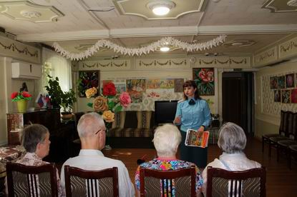  
  
Пожилые люди зачастую забывают, а иногда и пренебрегают основными правилами пожарной безопасности. В центре социального обслуживания филиала «Кунцево» прошла беседа инспектора 2 РОНПР Управления ЗАО ГУ МЧС России по г. Москве Светланы Чубуковой с посетителями дневного пребывания. Тема беседы: «Соблюдение мер противопожарной безопасности в быту». Светлана Александровна отметила: «Мы рекомендуем простые меры безопасности, которые помогут вам избежать дома пожара. Добейтесь того, чтобы все члены вашей семьи соблюдали следующие рекомендации по пожарной безопасности: Никогда не оставляйте без присмотра включенные электроприборы.   
Не допускайте, чтобы занавески, скатерти или постельное белье находились вблизи переносных обогревателей.   
Подключайте только по одному электроприбору к каждой розетке и выключайте его сразу же, как только перестанете им пользоваться.   
Всегда проявляйте особую осторожность при пользовании свечами и любым открытым огнем.   
Используйте в быту только исправные электроприборы, также в одну электрическую розетку не рекомендуется включать переходник с несколькими мощными приборами - это может вызвать перегрузку электросети. Светлана отметила, что наибольшее число пожаров среди пожилых людей происходит от неосторожного обращения с огнем.

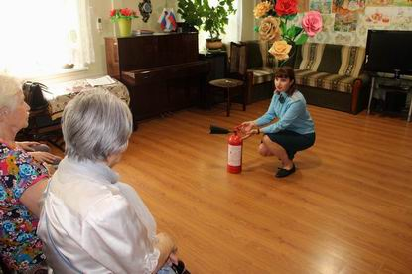

В завершении беседы сотрудник МЧС пожелала всем удачи и никогда не сталкиваться с такой бедой как пожар, а слушатели поблагодарили за полезную информацию.

Чубукова Светлана

2 РОНПР Управления по ЗАО ГУ МЧС России по г. Москве